Проект

ПРАВИТЕЛЬСТВО УДМУРТСКОЙ РЕСПУБЛИКИ

ПОСТАНОВЛЕНИЕ

от «____» __________ 2019 года №____

г. Ижевск

Об утверждении Положения о памятнике природы регионального значения «Родник «Удмуртский ключ»

В соответствии с Федеральным законом от 14 марта 1995 года № 33-ФЗ «Об особо охраняемых природных территориях» Правительство Удмуртской Республики постановляет:
1. Утвердить прилагаемое Положение о памятнике природы регионального значения «Родник «Удмуртский ключ».
2. Настоящее постановление вступает в силу через 10 дней после его официального опубликования.

Председатель Правительства
Удмуртской Республики Я.В. Семенов

Проект вносит:
министр природных ресурсов
и охраны окружающей среды
Удмуртской Республики Д.Н. Удалов
_____________________________________________________________________________________________
Разослать: Секретариат заместителя Председателя Правительства УР по вопросам промышленности, транспорта, экологии и топливно-энергетического комплекса, Управление Министерства юстиции РФ по УР, Управление Росреестра по УР, Минприроды УР, Госсовет УР, ГФИ по УР, Государственный контрольный комитет УР, Прокуратура УР, официальный сайт Главы и Правительства УР, СПС

УТВЕРЖДЕНО

постановлением Правительства Удмуртской Республики

от «___»________2019 года №____

ПОЛОЖЕНИЕ
о памятнике природы регионального значения
«Родник «Удмуртский ключ»

I. Общие положения

1. Настоящее Положение определяет правовой статус памятника природы регионального значения «Родник «Удмуртский ключ» (далее – Памятник природы), устанавливает его границы и режим особой охраны.
2. Территория, занятая Памятником природы, является особо охраняемой природной территорией регионального значения в соответствии с постановлением Совета Министров Удмуртской АССР от 8 августа 1988 года № 238 «О признании памятниками природы природных достопримечательностей Удмуртской АССР».
3. Памятник природы располагается в Глазовском районе Удмуртской Республики на территории муниципального образования «Гулековское».
4. Площадь Памятника природы – 0,01 га.
5. Границы Памятника природы определены в местной системе координат, принятой для Удмуртской Республики (МСК-18), и представлены в приложении к настоящему Положению.
Границы Памятника природы обозначаются на местности предупредительными и информационными знаками (табличками, указателями, щитами, аншлагами).
6. Памятник природы находится в ведении Министерства природных ресурсов и охраны окружающей среды Удмуртской Республики, которое осуществляет его охрану в установленном законодательством порядке.

II. Цели и задачи Памятника природы

7. Цель создания Памятника природы: сохранение в естественном состоянии природного источника пресной воды; ресурсосберегающий объект.
8. Задачами Памятника природы являются:
1) поддержание в чистоте водосборной территории;
2) предотвращение деградации растительного покрова на водосборной территории родника;
3) ведение мониторинга состояния природного объекта;
4) проведение научных исследований;
5) экологическое просвещение.

III. Режим особой охраны и использование территории Памятника природы

9. На территории Памятника природы запрещается:
геологическое изучение недр, разработка месторождений полезных ископаемых;
деятельность, влекущая за собой нарушение почвенного покрова, изменение гидрологического режима;
строительство объектов капитального строительства;
строительство магистральных дорог, трубопроводов и других коммуникаций, хозяйственных и жилых объектов, не связанных с функционированием Памятника природы;
предоставление земельных участков для индивидуального жилищного строительства, дачного строительства, садоводства и огородничества;
деятельность, влекущая за собой нарушение условий произрастания и обитания объектов растительного и животного мира;
применение и хранение ядохимикатов, нефтепродуктов, минеральных удобрений, химических средств защиты растений, стимуляторов роста и других вредных веществ;
выпас скота;
проезд и стоянка автомототранспорта вне существующих дорог (за исключением случаев, связанных с соблюдением режима особой охраны Памятника природы);
устройство привалов, биваков, туристских стоянок и разведение костров вне специально оборудованных для этого мест;
размещение отходов производства и потребления;
уничтожение и повреждение аншлагов, шлагбаумов, стендов, граничных столбов и других информационных знаков и указателей, оборудованных экологических троп и мест отдыха;
иная деятельность, влекущая за собой нарушение сохранности Памятника природы.
10. На территории Памятника природы допускается:
научно–исследовательская деятельность (изучение и мониторинг природных комплексов и их компонентов, в том числе отбор проб воды на химический анализ в целях организации мониторинга окружающей среды и контроля санитарно-гигиенического состояния родника);
эколого–просветительская деятельность (снятие видеофильмов, фотографирование с целью выпуска полиграфической продукции, организация и устройство экскурсионных экологических троп и туристских маршрутов, пешие экскурсии по разработанным маршрутам);
использование родниковой воды для питья;
благоустройство родника: устройство каптажа, укрепление грунта вокруг источника, установка сооружения для сбора воды, устройство малых архитектурных форм (сруб, навес, каменная кладка), расчистка удобных подходов к роднику и прилегающей к нему территории, оборудование места кратковременного отдыха (скамейки);
установка информационных аншлагов, табличек, указателей;
иная деятельность, не противоречащая целям и задачам Памятника природы и не влекущая за собой нарушение сохранности его природных комплексов.
11. Виды разрешённого использования земельных участков, расположенных в границах Памятника природы, в соответствии с Классификатором видов разрешённого использования земельных участков, утверждённым приказом Минэкономразвития России от 1 сентября 2014 года № 540:
1) основные виды разрешённого использования земельных участков:
охрана природных территорий (код 9.1);
2) вспомогательные виды разрешённого использования земельных участков:
природно-познавательный туризм (код 5.2), за исключением размещения баз и палаточных лагерей.
12. Собственники, владельцы, пользователи и арендаторы земельных участков, на которых находится Памятник природы, принимают на себя обязательства по обеспечению режима особой охраны Памятника природы.
13. Установленный режим особой охраны Памятника природы обязаны соблюдать все физические и юридические лица, в том числе собственники, владельцы, пользователи и арендаторы земельных участков, находящихся в границах Памятника природы.
14. Физические и юридические лица, в том числе собственники, владельцы, пользователи и арендаторы земельных участков, находящихся в границах Памятника природы, виновные в нарушении установленного режима, привлекаются к административной, уголовной и гражданско–правовой ответственности в соответствии с законодательством.
15. Границы и особенности режима особой охраны Памятника природы учитываются при разработке планов и перспектив экономического и социального развития, лесохозяйственных регламентов и проектов освоения лесов, подготовке документов территориального планирования, территориального и внутрихозяйственного охотустройства, проведении лесоустройства и инвентаризации земель.

IV. Государственный учёт Памятника природы

16. Государственный учёт и инвентаризация Памятника природы осуществляется Министерством природных ресурсов и охраны окружающей среды Удмуртской Республики.

V. Государственный надзор в области охраны и использования Памятника природы

17. Государственный надзор в области охраны и использования особо охраняемых природных территорий на территории Памятника природы осуществляется Министерством природных ресурсов и охраны окружающей среды Удмуртской Республики при осуществлении им регионального государственного экологического надзора в области охраны и использования особо охраняемых природных территорий.
____________________

Приложение
к Положению о памятнике природы
регионального значения
«Родник «Удмуртский ключ»

ГРАНИЦЫ
памятника природы регионального значения
«Родник «Удмуртский ключ»

1. Перечень координат характерных точек границ памятника природы
регионального значения «Родник «Удмуртский ключ»

Обозначение характерных точек границ | Координаты (МСК-18), метры
 | X | Y
н1 | 521059,65 | 2185475,19
н2 | 521059,65 | 2185485,27
н3 | 521049,47 | 2185485,27
н4 | 521049,47 | 2185475,19
н1 | 521059,65 | 2185475,19

2. План границ памятника природы регионального значения
«Родник «Удмуртский ключ»

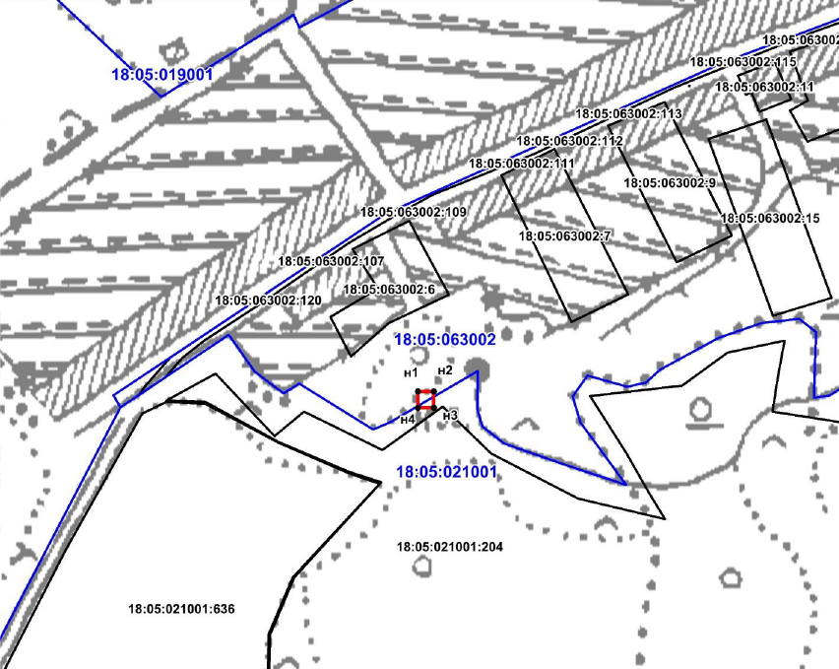
граница памятника природы
_________________

